Jesus heilt einen gelähmten Mann
4 Freunde tragen den Mann zu Jesus. Sie lassen die Trage an Seilen durch das Dach.
Klebe die Seile und den gelähmten Mann auf das Blatt und male die Freunde.

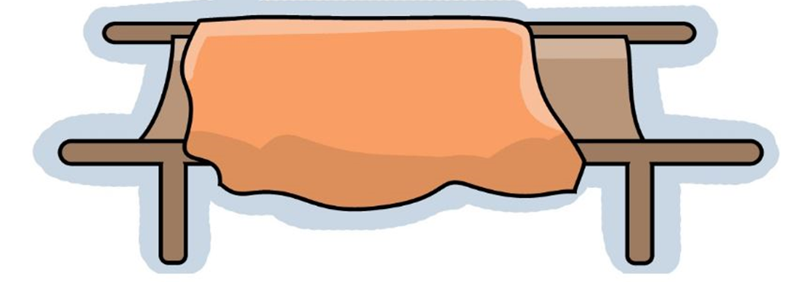

Klebe Jesus und den geheilten Mann in das Herz-Blatt. Schneide den gelähmten Mann aus und klebe ihn auf die Trage.
